ワークシート 「子どもの権利条約」について考えよう

１ 子どもたちが安全安心に過ごせ、幸せに成長するために必要なものは何かを考えよう。

２ 次の「子どもの権利条約」を調べてみよう。

【第２条】 差別の禁止
【第３条】 子どもにもっともよいことを
【第６条】 生きる権利・育つ権利
【第12条】 意見を表す権利
【第16条】 プライバシー・名誉の保護
【第19条】 あらゆる暴力からの保護
【第24条】 健康・医療への権利
【第28条】 教育を受ける権利
【第31条】 休み、遊ぶ権利
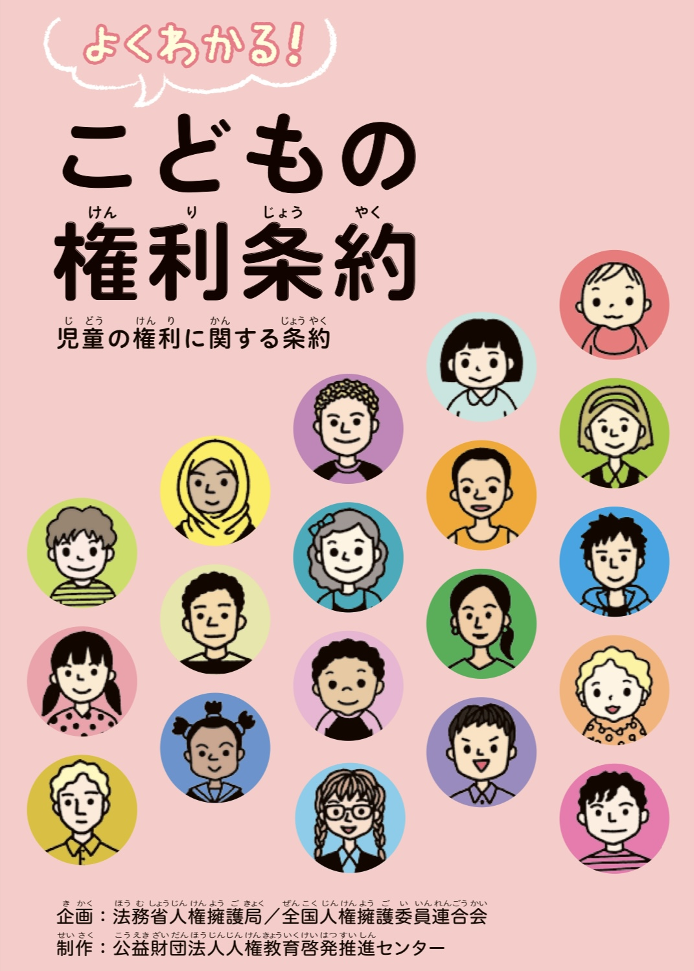
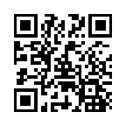
くわしくは、
こちらから調べることができます。
（「よくわかる！ こどもの権利条約 児童の権利に関する条約」、公益社団法人 人権教育啓発推進センター)

３ 自分が考えた必要なものと、「子どもの権利条約」とのつながりを探してみよう。

（共通点）

４ 守られていないと思う権利と、どうしたら権利が守られるようになるのかを考えよう。

守られていない権利 | どうしたら守られるようになるのか

５ 気付いたことや考えたことを書きましょう。

